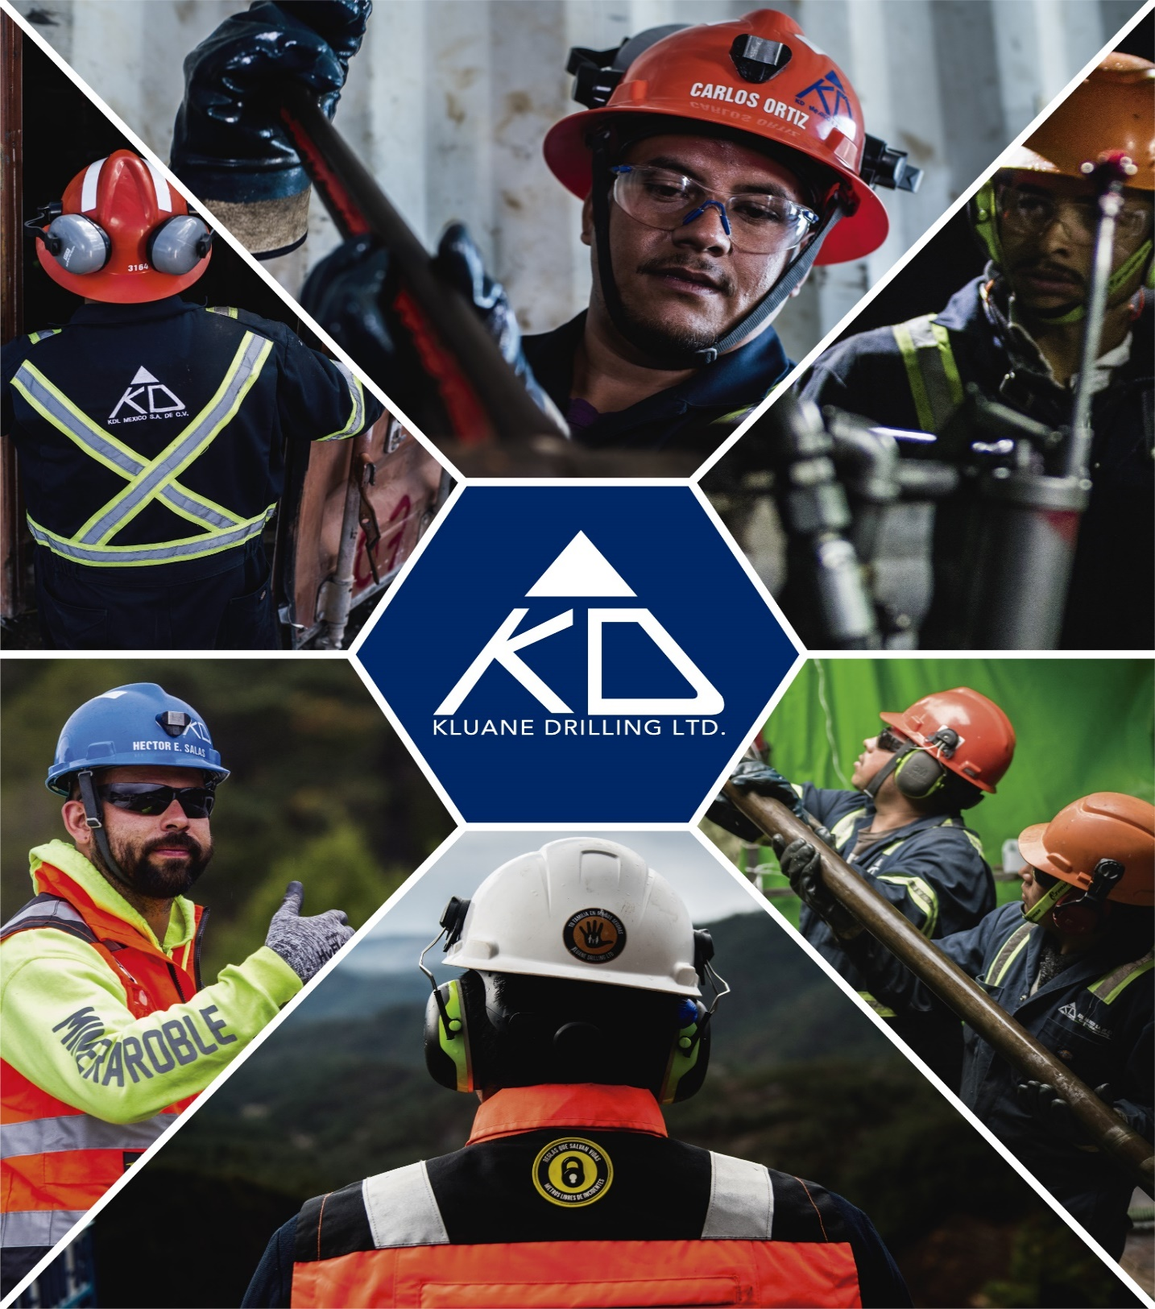

PROCEDIMIENTOPARA MONTAJE DE LA TORRE DE PERFORACIÓN

MX-PR-OPP-14 REV-5 07 de marzo del 2024

OBJETIVO

Establecer el estándar para la tarea de “Montaje de la torre”, que permita asegurar los resultados óptimos de calidad la seguridad de los trabajadores el cuidado del medio ambiente y las instalaciones del cliente.

ALCANCE

Este procedimiento debe ser de conocimiento y aplicación de todos los supervisores, perforistas y ayudantes de Kluane Services, que realicen esta tarea.

RESPONSABLES

Residente: es responsable de verificar el cumplimiento de las acciones descritas en este documento.

Supervisor de operaciones:

- Validar que los involucrados en el desarrollo de esta tarea apliquen l conocimiento de manera efectiva.
- Verificar que el procedimiento se cumpla de manera adecuada.
- En lo posible, estar atentos al desarrollo de la tarea aquí descrita.
- Reportar las mejoras aplicables al procedimiento de acuerdo con las necesidades.

Coordinador HSE: Asesorar en la identificación de peligros, evaluación de riesgos y medidas de control para el buen entendimiento de lo contenido en este documento. Apoyar a la Supervisión respectiva solicitante. Controlar que se cumplan las exigencias indicadas en el presente procedimiento.

Supervisor y prevencionistas HSE: es responsable de verificar el cumplimiento de las acciones descritas en este documento.

Perforista: es responsable de:

- Ejecutar la actividad de montaje de la torre con sus auxiliares, instruyendo a todas las personas involucradas en el procedimiento. Debe facilitar los recursos humanos y materiales para garantizar un trabajo seguro y eficiente.
- Elaborar el ATS (Análisis de trabajo seguro), para el desarrollo de la actividad.
- Reportar al departamento HSE, mejoras para aplicar al procedimiento de acuerdo con las necesidades del terreno.

Auxiliares: Realizarán la actividad de montaje de la torre, previa charla de 5 minutos y elaboración de ATS en conjunto con el perforista, siendo responsables de realizar en forma correcta la tarea utilizando eficientemente los recursos facilitados.

Cualquier anomalía en el recurso material, o condición subestándar que sea detectada, se comunicará de forma inmediata al supervisor de proyecto, quien tendrá que tomar las medidas correctivas que el caso demande.

DEFINICIONES

ATS: Proceso de evaluación y control de riesgos operacionales, cuyo propósito es permitir a todos los trabajadores, identificar y controlar los riesgos que se presentan ANTES, DURANTE y DESPUES de cada tarea en el quehacer diario, basado en 5 pasos: Parar, Pensar, Identificar, Planificar y Proceder.

El análisis de trabajo seguro es una actividad que se debe realizar personalmente el perforista cada vez que se va a inicia turno, para visualizar cuales son los peligros involucrados en la misma.

Inspección de plataforma: Proceso de evaluación de riesgos de equipos, herramienta y plataforma de perforación, cuyo propósito es permitir a todos los trabajadores, identificar y validar el buen estado de las herramientas, accesorios y equipos dentro de plataforma, antes y al finalizar la jornada de labores. La inspección de plataforma es una actividad que se debe realizar en grupo (por los dos ayudantes), de manera diaria y antes de inicio de labores, con la intención de garantizar el buen estado de los equipos.

Observación de trabajo seguro: Proceso de evaluación y monitoreo, el cual permite que el prevencionista de seguridad constate que el AST e IP (inspección de plataforma) se estén llevando a cabo en los términos de este escrito.
La observación de trabajo seguro se estará llevando a cabo de manera diaria por el prevencionista HSE en proyecto con el objetivo de que se valide y cerciore que las medidas de seguridad son claras y son del conocimiento de todo el personal operativo.

Charla de 5 minutos: Charla sobre temas de seguridad básicos y relacionados a las actividades propias de la operación.

E.P.P: Es el “Equipo de Protección Personal” que debe tener cada uno de los miembros del personal involucrado en el proceso, y que debe ser el adecuado para el tipo de tarea que va a realizar. Por ejemplo: casco, gafas de seguridad, protectores auditivos, overol, guantes, botas de seguridad.

Torre de perforación: Parte de la estructura del equipo de perforación que sirve como apoyo para la extracción de tubo interior.

DESARROLLO DEL PROCEDIMIENTO PARA EL ARMADO DE LA TORRE.

Montaje de la torre.

- El personal coloca la base de la torre en el skid y se aseguran con los 8 tornillos.

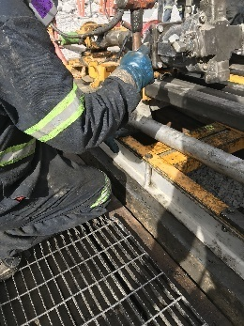

- Se ensamblan los tubos con el alma para formar la extensión de polea y se ajustan con los dos opresores para dejar completa la torre, en esta misma se verifica el ajuste de los tornillos de la polea, pasadores y lubricación de esta.

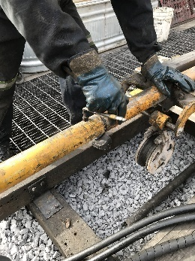

- Se deberá colocar la canaleta guía y los brakets una vez ensamblada la extensión de la torre con sus almas y tornillos correspondientes en cada una de sus uniones.
En caso de que el terreno no permita realizar esta maniobra (condiciones de talud, arboles, rocas, etc.), se deberá bajar la torre una vez armada para colocar la canaleta lo mas cercano al nivel del suelo, sin la necesidad de realizar un trabajo en altura, esto se refiere, a no subirse a un banco o alguna otra estructura de la máquina que pudiera generar una caída a distinto nivel.

- Se procede a colocar el hilo guía desde la polea secundaria a la polea primaria para instalar el cable wireline entre el winche y las poleas. El cable se coloca una vez que la torre esta levantada atándolo a un extremo del hilo y jalando el otro extremo para que el cable pase por las poleas y se conecte al pescante.

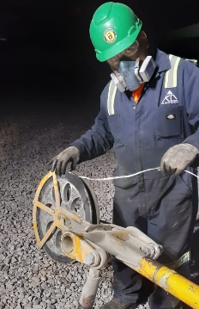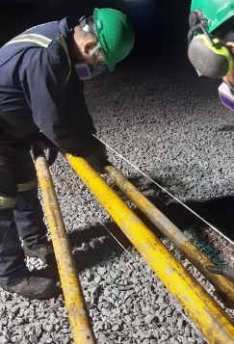

- Se coloca el cilindro de levante verificando que la base que apoya en el skid tenga los 4 tornillos.

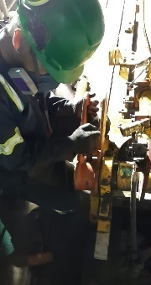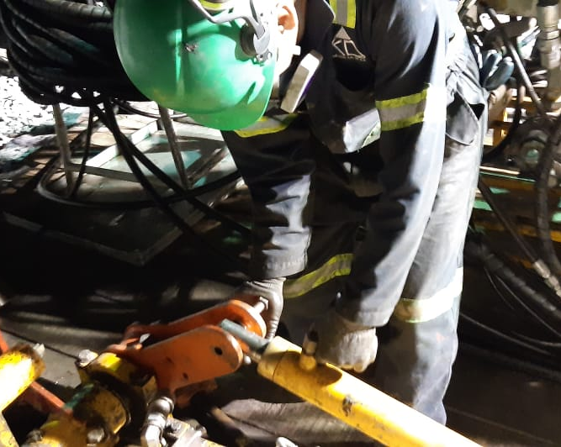

- Se asegura con los dos pernos a la base y al adaptador del pivote de la torre.
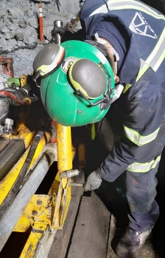

- Las acciones descritas anteriormente se realizarán con el equipo apagado.
- Una vez lista la torre se delimitará el área de trabajo donde solo estarán involucrados los auxiliares y el perforista.

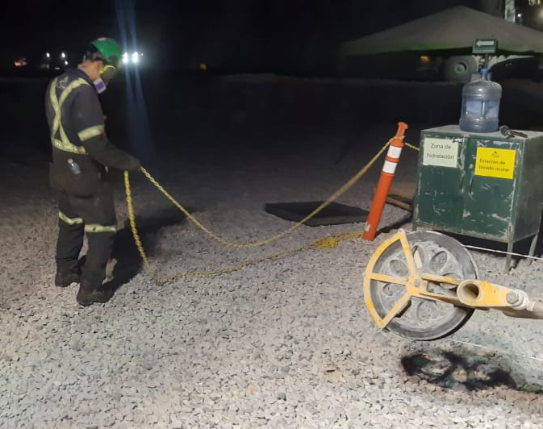

- El perforista procede a elevar la torre conectando las mangueras del winche en el cilindro de levante de la torre y los auxiliares fijan el pie de inclinación asegurado los 4 tornillos al skid, después se procede a instalar el winch sobre el skid y anclado con los 4 tornillos.

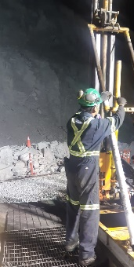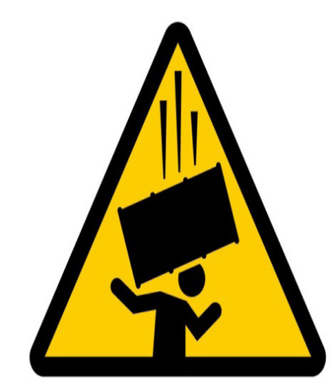

- Los pies de amigo se colocarán desde un área segura siempre alejados de la línea fuego una vez colocados serán anclados con 2 tornillos, terminado este paso se retirará la delimitación.

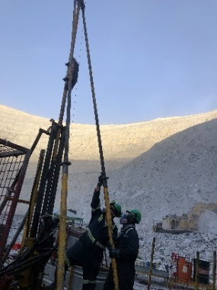

- Mientras se desarrolle la maniobra, los auxiliares nunca deberán posicionarse bajo la torre suspendida y deberán alejarse de la línea de fuego, colocándose a los costados de la máquina, manteniendo siempre contacto visual con el perforista.

Riesgos Asociados

- Caída de objetos
- Caída al mismo nivel.
- Golpeado por o contra.
- Atrapamiento.
- Aplastamiento.

Medidas de control

- Elaboración de ATS, charla de 5 minutos.
- Correcto uso de E.P.P. (casco, gafas, protección auditiva, overol, botas de seguridad y guantes).
- Inspección de plataforma e inspección de un nuevo punto de perforación, previo al inicio de la maniobra.

DOCUMENTOS DE REFERENCIA

Inspección antes de iniciar una nueva perforación
Inspección de plataforma.

CONTROLES AMBIENTALES

- Uso de charolas y papel absorbente para caso de derrames
- Kit de control de derrames
- Manejo de residuos sólidos y peligrosos.

CONTROL DE CAMBIOS

Descripción del cambio | Responsable De Aprobación del Cambio | A Quien se le entrega el documento | Fecha Modificación | Rev.
- Documento original | Mario Germán García Piedra | Líderes de proceso | 11/06/2015 | 0
- Se incluye el uso del alma de extensión de polea del diseño quantum, uso de guía para colocación del winch y wireline, se incluye riesgo de aplastamiento, se incluyen elaboración de MX-F-75 | Mario Germán García Piedra | Líderes de proceso | 04/06/2018 | 1
- Se modificó el nombre del procedimiento, se quitó el término “seguro”, se cambió el logo por el del código de identidad vigente y se actualizan los registros de referencia. | Mario Germán García Piedra | Líderes de proceso | 12/12/2018 | 2
- Se cambió caratula corporativa definida para procedimientos y codificación para proceso de operaciones. | Mario Germán García Piedra | Líderes de proceso | 15/07/2020 | 3
- Se agrega imágenes de gestión de riesgos de fatalidad y se hace mención del riesgo de caída de objetos. | Mario Germán García Piedra | Líderes de proceso | 18/03/2021 | 4
- Se revisan el procedimiento en general y se agregan los controles ambientales y se cambia el logo. | José Juan Domínguez Sarmiento | Lideres de proceso | 07/03/2024 | 5

